MATEMÁTICA – 2º ANO
2ª QUINZENA - 2º CORTE
Tema/ Conhecimento: Sistema de numeração decimal; Contagem, estimativa e agrupamentos de números naturais em ordem crescente e decrescente até 199 unidades; Composição e decomposição de números naturais (até 199 unidades)
Habilidades: (EF02MA04-A) Identificar diferentes formas de decompor um número por adições, utilizando materiais manipuláveis, como fichas numéricas ou jogos e/ou sistema monetário representando uma quantia com cédulas diversas; (EF02MA05-D) Construir fatos básicos da adição e subtração com números menores que 10, como 5 + 2 = 7 e 7 - 2 = 5 e utilizá-los no cálculo mental ou escrito em situações diversas: contagem de pontos em jogos de arremesso, atividades com calculadora e regularidades em resultados de operações.
NOME: |  | DATA:
UNIDADE ESCOLAR:

ATIVIDADES

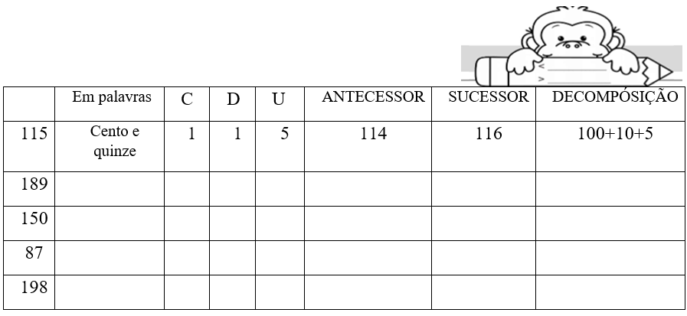
- Vamos compor e decompor os numerais na atividade a seguir:

- Escreva o nome das crianças de acordo com os números pensados:

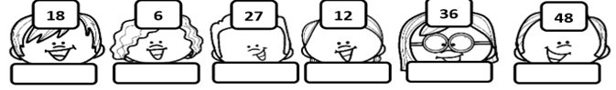

- Marta penso o numeral que equivale a uma dúzia.
- O numeral de marcos é uma dezena e oito unidades.
- Carlos pensou no numeral maior.
- Miriam pensou no numeral par, terminado com 6.
- Meia dúzia é a Adriana.
- O número do Guilherme não é par e equivale a 2 dezenas e 7 unidades.

Disponível em: https://alfakids.org/atividades-de-matematica-descobrindo-os-numeros/Acesso em 28 de abr. de 2020.
- Vamos exercitar os agrupamentos e descobrir o numeral:
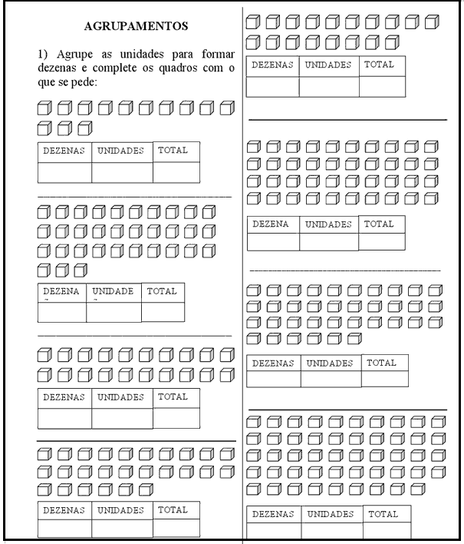

Disponível em: https://www.educacaoetransformacao.com.br/atividades-de-matematica-dezena-e-unidade/atividades-matematica-1-ano-dezena-unidade-7/ Acesso em 28 de abr. de 2020.

- Decomponha os números. Observe o exemplo:

125= 100 + 20 + 5

- 195 = ___________________________ | g)177 = ___________________________
- 131 = ___________________________ | h) 110 = ___________________________
- 143 = ___________________________ | i) 109 = ___________________________
- 140 = ___________________________ | j) 199 = ___________________________
- 138 = ___________________________ | k) 170 = ___________________________
- 104 = ___________________________ | l) 101 = ___________________________
Disponível em: https://novaescola.org.br/plano-de-aula/537/composicao-e-decomposicao-de-numeros acesso em 28 de abr. 2020.

- Você consegue compor a quantidade relativa a soma dos valores a seguir? Vamos tentar?

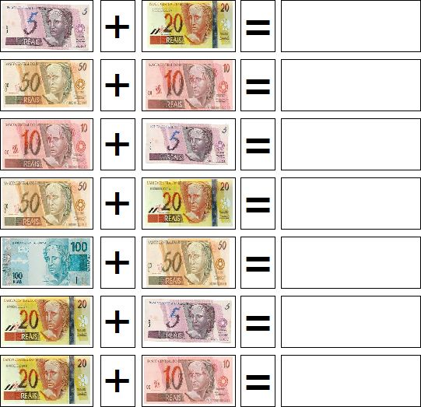

Disponível em https://br.pinterest.com/pin/786581891148953079/ Acesso em 28 de abr. 2020.

- Descubra os numerais que estão faltando e complete:

